Další info např. prostřednictvím volné encyklopedie Wikipedia http://en.wikipedia.org/wiki/Main_Page - anglicky
http://cs.wikipedia.org/wiki/Hlavn%C3%AD_strana - česky

Družicové navigační systémy
V současné době existují dva funkční navigační systémy:
americký Global Positioning System (GPS) a ruský GLONASS.
Pro problémy s financováním ruského systému se jako plně funkční považuje systém GPS, který má velmi širokou uživatelskou základnu po celém světě. Kromě dvou výše zmiňovaných systémů družicové navigace existuje několik dalších projektů, které ale zatím nejsou dokončené. Nejvýznamnějšími z nich jsou projekty Egnos a Galileo (podle VEJRAŽKA F.,2000):
Egnos (European Global Navigation Overlay System), označovaný též jako GNSS (Global Navigation Satellite System), je projekt nových, sloučených nebo spolupracujících družicových systémů. Má být složen z družic evropské kosmické agentury ESA.

1. Systém GPS
Sleduj na http://cs.wikipedia.org/wiki/GPS
GPS (Global Positioning System) bývá také někdy označován jako NAVSTAR (NAVigation System using Time And Ranging). Jedná se o radionavigační družicový systém pro určování okamžité polohy a času na Zemi.
Celý systém se dělí do tří segmentů:
- kosmický segment je složen z 27 družic (24 navigačních + 3 rezervní). Družice jsou rovnoměrně rozmístěny na šesti oběžných drahách vzájemně stočených o 60° ve výšce 20 200 km. Každá z družic má přijímač, vysílač, atomové hodiny, procesory a řadu dalších přístrojů potřebných pro navigaci i jiné, především vojenské, účely.
- řídící segment je zodpovědný za řízení celého systému tj. sledování provozu, aktuální informace o chodu hodin a efemeridách ( přesné údaje o oběžných drahách jednotlivých družic). Hlavní řídící stanice je ve státě Colorado (USA) na letecké základně Falkon, dále jse vybudováno pět monitorovacích stanic a tři pozemní řídící stanice.
Monitorovací stanice nepřetržitě měří signály vysílané družicemi, získané údaje přenáší do hlavní řídící stanice. Tam jsou na jejich základě z týdenních měření vypočítány přesné údaje oběžných drah jednotlivých družic ( tj. efemeridy). Hlavní řídící stanice také uchovává časový systém společný celému GPS, podle něhož si příp. upravují časy na hodinách družic.
- uživatelský segment tvoří představují GPS přijímače, uživatelé a vyhodnocovací nástroje.

2. Princip GPS

Princip určení polohy je velmi jednoduchý, ale technická realizace je velmi náročná.
Systém pracuje na principu jednosměrného dálkoměru. GPS přístroj je pouze přijímačem, nic nevysílá. Měřenou veličinou je doba šíření signálu z družicové antény k přijímací anténě na přístroji. Tento naměřený čas je pomocí rychlosti šíření signálu převáděn na vzdálenost.
Přístroj přijímá signál z jednotlivých družic, které vidí na obloze spolu s navigační zprávou obsahující parametry dráhy družice a další užitečné informace pro určení polohy a sledování systému. Z těchto informací je schopen vypočítat přibližnou vzdálenost uživatel – družice.
Pro výpočet polohy stačí příjem signálu minimálně ze tří družic. Chcete – li znát i nadmořskou výšku, pak je třeba minimálně čtyř družic. Určují se vzdálenosti mezi přijímačem GPS a viditelnými družicemi na základě znalosti rozdílu času mezi vysláním a příjmem signálu.
Družice proto musí být vybaveny přesnými atomovými hodinami (chyba v řádu miliontiny vteřiny může způsobit až stametrovou odchylku)
Služba GPS je pro civilní uživatelem bezplatně dostupná po celém světe.
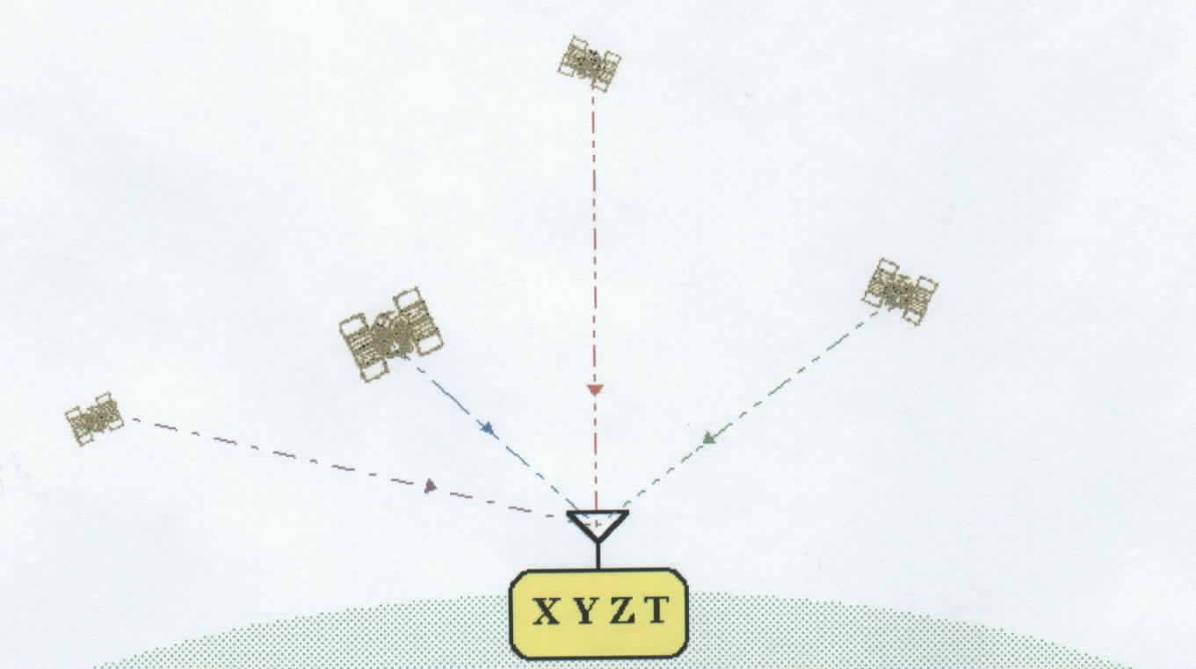
Obr. 1 Urcení polohy (x, y, z)
.
Je důležitá časová synchronizace celého systému. Protože dokonalá synchronizace možná není, rozdílem časových stupnic na družicích a v přijímači vzniká chyba v určení vzdálenosti, měřená vzdálenost se označuje jako pseudovzdálenost. Přitom chyba 1 ns v šíření signálu odpovídá chybě 0,3m v měřené vzdálenosti (ŠVÁBENSKÝ O., FIXEL J., WEIGEL J., 1995; str.14)
Obecně existují dva základní způsoby odvozování času:
- z pohybu Země (astronomický čas)
- z kmitočtu atomů (atomový čas)
Systém GPS pracuje v geocentrickém systém WGS-84, který je s rotací Země pevně spjat. Pro synchronizaci času systému se ale jak v hlavní řídící stanici tak na družicích používají atomové hodiny. Atomový čas není v žádném vztahu k rotaci Země. Proto byla zavedena hybridní časová škála UTC (Universal Coordinated Time): přesný čas je sledován atomovými hodinami, ale je opravován tak, aby byl v souladu s astronomickým časem odvozeným od rotace Země. Opravy jsou prováděny krokově přidáním tzv. přestupné sekundy vždy když nesoulad mezi oběma časy přesáhne stanovený limit (RAPANT P.,1998).

Časový systém GPS
Čas GPS (angl. GPS Time = GPST) je řízen hlavními kontrolními hodinami (umístěné v hlavní řídící stanici), kterými jsou synchronizovány hodiny jednotlivých družic tak, aby odchylka nepřekročila 1ms.
Družicový čas si udržuje každá družice samostatně – je vybavena čtyřmi atomovými hodinami. Ty jsou v případě potřeby pozemní monitorovací stanicí resetovány tak, aby se udržel rozdíl oproti GPST menší než 1ms (RAPANT P.,1998).

Vysílaný a přijímaný signál :
Systém GPS je založen na velmi přesných kmitočtových a časových informacích. Ty jsou vysílány družicemi v podobě složitých pseudonáhodných šumových kódů – PRN (Pseudo Random Noise). (ŠVÁBENSKÝ O., FIXEL J., WEIGEL J., 1995; str.16)

3. Historie GPS

Projekt GPS byl ve Spojených státech amerických spuštěn v prosinci 1973. Jeho realizátorem byla US Army (konkrétně U.S.Air Force , U.S.Army Navy) a mapovací služba Defence Mapping Agency (DMA). V průběhu roku 1978 se k vytváření systému připojilo dalších 9 členských států NATO.
Postupné vybudování celého systému by se dalo shrnout do tří etap:
1.etapa – jedná se o období do roku 1978. Byly vyvinuty první prototypy družic, zaveden kontrolní systém a testovány přijímače
2.etapa – byl testován celý systém (družice 1. a 2. generace)
3.etapa – období od roku 1995. V tomto roce došlo ke změnám v kosmickém systému (kap 2.1.2) a GPS byl plně dobudován, od tohoto roku je plně funkční.

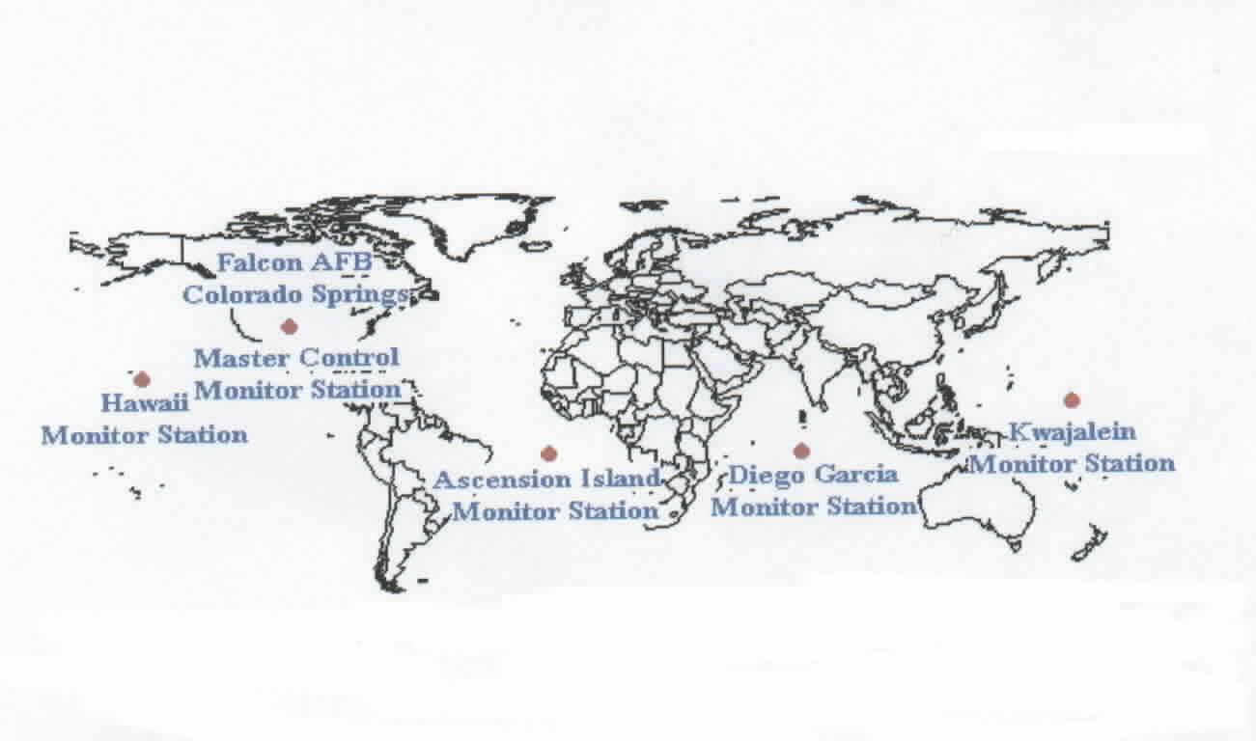
Obr. 2 Hlavní řídící stanice GPS

Po celém světě se vyskytují organizace provozující sítě referenčních stanic (jako první bylo pokryto pobřeží USA – navigace v lodní dopravě; později pokryto pobřeží Evropy, Číny...) Na území ČR začala budovat síť referenčních stanic firma by/S@T. Na jaře r. 2000 byl spuštěn zkušební provoz na 4 pevných referenčních stanicích (Benešov, Beroun, Kolín, Všetaty).

Faktory ovlivňující přesnost GPS
Přesnost měření do značné míry závisí na způsobu měření, typu použitého přijímače a také na aktuální politice Ministerstva obrany USA (to je zodpovědné především za kódování družic).

- Kódování družic:
- Anti –Spoofing – průběžné šifrování P-kódu (tím je vytvářen Y-kód, který není přístupný civilním uživatelům systému)
- SA (Selective Availibility – selektivní dostupnost) záměrné zavedení chyb do GPS. Většinou docházelo ke změně nastavení hodin na družicích – vliv takto zavedených chyb byl do značné míry eliminován využitím DGPS (právě díky zavedení SA v roce 1990 došlo k poměrně rychlému vývoji DGPS v následujících letech. Naopak – právě díky DGPS záměrné zavádění SA ztratilo svůj smysl a 1.5.2000 bylo Ministerstvem obrany USA zrušeno)

- Snížení přesnosti – DOP (Dilution of Precision)
Indikátor kvality polohy družic. Výpočet DOP bere v úvahu polohu každé družice vzhledem k ostatním družicím použitým k měření. Má několik parametrů – nejvýstižnějším je PDOP (polohové DOP – zahrnuje do výpočtu vertikální i horizontální směr). Optimální velikost PDOP je cca 2. Při PDOP >7 je uspořádání družic nevhodné k měření.

- Počet viditelných družic
Kvalita hodin GPS přijímače je o několik řádů nižší než kvalita hodin na družicích . Proto se s časem přijímače ve výpočetních rovnicích pracuje jako s další neznámou. Pro určení polohy měřeného bodu v 3D (x, y, z, t) jsou tak nezbytné signály minimálně ze 4 družic. Pokud měříme polohu pouze ve 2D (x, y, t), stačí signály ze 3 družic.
Samozřejmě platí – čím více družic, tím přesnější měření. Záleží také na tom, kolik kanálů pro příjem signálů z družic náš GPS přijímač má.

- Vliv atmosféry
- ionosferická refrakce: závisí na počtu volných elektronů v atmosféře (ve vertikálním směru může vnášet chybu až 30m). Při větší vlnové délce signálu (nosná frekvence L2) je vliv ionosféry alespoň částečně eliminován
- troposferická refrakce: závisí na hustotě prostředí atmosféře (ve vertikálním směru může vnášet chybu až 2,3 m).
V obou případech je chyba vnášená do měření výrazně větší v případě přijímání signálů z družic těsně nad horizontem. Proto se na začátku měření nastavuje angel mask – úhel nad obzorem pod kterým nejsou družice zahrnuty do měření (většinou nastavení angel mask <15°)

- Poměr užitečných informací v signálu / šum
Signál z družic je poměrně slabý, při průchodu např hustými korunami stromů nebo vysokou zástavbou vzrůstá podíl šumu v signálu.

- Multipath – mnohacestné šíření signálu
Odraz signálu z družic např. od vodních ploch, skleněných budov atd. způsobuje, že anténa přijímače přijímá místo jednoho dva signály. Tím pak dochází k chybnému určení pseudovzdálenosti. Tento problém lze z části odstranit jednak výběrem vhodné lokality k měření nebo použitím „ochranného talíře“ kolem antény přijímače.

Výhody a nevýhody využití GPS
+ mezi jednotlivými měřenými body nemusí být přímá viditelnost jako u klasických měřičských metod
+ je rychlejší a levnější než klasické měřičské metody
+ poskytuje 3D souřadnice
+ pracuje v kteroukoliv denní nebo noční dobu a bez ohledu na počasí

- je nemožné měřit v podzemí
- horší výsledky při měření v hustém porostu, husté a vysoké zástavbě nebo v úzkých údolích
- nezbytná přímá viditelnost na družice (z měřeného bodu viditelná obloha 15° nad obzorem všemi směry)

Jiné družicové navigační systémy

GLONASS
Ruský družicový navigační systém, začal být budován v r.1982. Jeho princip je velmi podobný GPS (podrobněji RAPANT P.,1998)
V současné době se tento systém potýká se značnými finančními problémy, je označován jako nespolehlivý s velmi nejistou budoucností (VEJRAŽKA F.,2000) Spravuje jej ruské ministerstvo obrany, ale poskytuje některé signály zdarma k využití i civilní sféře kdekoli ve světě. Provozovatelé do nich nikdy nevnášeli záměrné nepřesnosti. Svoji první družici vypustili v roce 1982, systém začal soustavněji pracovat v roce 1987.
Potíž je v tom, že Glonass téměř nikdy neměl dostatek navigačních družic, v současné době jich má sedmnáct, ale někdy funguje jen desítka. Nedá se tedy na něj spoléhat. Plánovaná životnost družic, obíhajících ve výšce 19 000 kilometrů, je u staršího typu tři roky a u novějšího sedm let, ale některé pracovaly jen pár hodin.
Rusko uzavřelo smlouvu s Indií, která pomůže s vývojem nových družic, jejichž životnost pak má být deset až dvanáct let. Do konce tohoto desetiletí by i Glonass chtěl na oběžné dráze provozovat čtyřiadvacet satelitů.

DALŠÍ PROJEKTY (podle VEJRAŽKA F.,2000):
Egnos (European Global Navigation Overlay System) = GNSS (Global Navigation Satellite System), projekt nových, sloučených nebo spolupracujících družicových systémů. Budou využívat družice evropské kosmické agentury ESA, budou přenášet diferenční korekce.

Galileo: po vzniku ruských potíží se systémem GLONASS chtěly některé země tento systém podporovat (Německo, Francie). Postupem času se Galileo stal samostatným evropským projektem. Systém by měl být spuštěn kolem roku 2010 jako konkurent GPS.
Sleduj http://cs.wikipedia.org/wiki/Naviga%C4%8Dn%C3%AD_syst%C3%A9m_Galileo

Zkušenosti
Na základě praktických zkušeností lze říci, že ruční GPS se dá používat výhradně tam, kde je volný, nezakrytý výhled alespoň na část oblohy. Přičemž nejcitlivější na dostatek signálu je zejména zapnutí přijímače, kdy se přístroj inicializuje a zjišťuje svou polohu.
Proto, chystáte-li se používat GPS v místě se zhoršeným příjmem, je vhodné ho zapnout ještě dříve, než se do místa s nedostatkem signálu dostanete (například při použití GPS v hustém lese provést zapnutí ještě před vstupem do lesa nebo na mýtině)
Když se GPS již inicializuje, tak pro další provoz mu stačí podstatně menší signál. Nutno však počítat s tím, že čím je slabší příjem, tím je i horší přesnost určené polohy.
GPS přijímač také není vhodné stínit tělem, zejména nacházíte-li se v oblasti s horším příjmem, proto, nenesete-li ho v ruce před sebou (ideální poloha), dejte ho například do horní kapsy batohu anténou vzhůru, nebo, máte-li ho v pouzdře s klipsnou přichyťte ho na ramenní popruh batohu. Další relativně vhodné místo je v náprsní kapse. Přichycení GPS k pásku na boku není z důvodu velkého stínění příliš ideální.
Ani hustý les nebývá pro dvanácti kanálové přijímače větším problémem, pokud se ovšem neskloubí dohromady hustý les s další překážkou, například zastíněním skálou.
O poznání horší je situace ve městě, speciálně na chodníku, hned u stěny budovy, kde výhled na satelity je značně stíněn. Opět je vhodné přístroj nechat inicializovat na otevřeném místě(např. náměstí). Pak už by GPS mělo pracovat, nutno se ovšem smířit s tím, že speciálně v úzkých uličkách se bude chvílemi ztrácet, ovšem na nejbližší křižovatce, kde získá výhled na satelity z jiných směrů se opět chytne.
Co se týká budov, tak uvnitř nepočítejte, že by se dalo GPS využívat. Výjimkou mohou být chaty s tenkou dřevěnou či bakelitovou střechou. V "normální" budově vám GPS může fungovat leda přímo u okna, nebo na balkóně, a to pouze za předpokladu, že z okna máte nestíněný výhled na oblohu a ve směru výhledu je v okamžik používání GPS dostatek satelitů.
Celkem bezproblémově se GPS dá používat v autě a to i bez externí antény, přičemž je však nutné mít GPS umístěný poblíž okénka. Ideální místo je na desce pod předním sklem. Kupodivu GPS při průjezdu městem funguje lépe, než při pěší procházce - zřejmě jednak na silnici je lepší příjem než na chodníku ve stínu budovy a navíc přes "kritické" místa se autem dostanete rychleji než pěšky, a tak GPS ani nestačí ztratit signál. Při jízdě autem tedy normálně ztratíte signál pouze při průjezdech tunely, v podzemních garážích, popřípadě při delším stání pod nízkým mostem.
V dopravním letadle funguje GPS bez problémů, pokud sedíte přímo u okénka. Na místě do uličky s GPS nepochodíte.
Obdobně se chová GPS ve vlaku - pokud ho přitisknete přímo k okénku, tak funguje, akorát nesmějí být přímo u trati skály nebo budovy, které by stínily výhled na oblohu. Problémem občas bývá inicializace přístroje.
V autobusu je situace o něco lepší než ve vlaku - přeci jenom okna bývají větší a GPS má lepší výhled na oblohu, takže problémy s nedostatkem signálu nebývají. Opět je ovšem nutné mít GPS co nejblíže u okénka.
V jeskyních a jiných uzavřených prostorách GPS nefunguje vůbec.
Co se týká povětrnostních vlivů, tak jsem mnohokrát používal GPS v hustém dešti, při hustém sněžení i mlze, aniž bych pozoroval jakoukoli změnu citlivosti nebo přesnosti.
Většina dnešních GPS má tzv. satelitní obrazovku - stránku s grafickým vyobrazením satelitů, kde můžete sledovat, kde se v danou dobu jaký satelit nachází a podle níž se brzy naučíte předvídat, místa, kde hrozí ztráta signálu a naopak místa s perfektním příjmem. Na závěr ještě jedna rada - nedaří-li se vám inicializovat GPS na místě se zhoršeným příjmem , zkuste ho vypnout a znovu zapnout o pár kroků vedle s anténou směrem k obloze. Mnohdy i pár kroků pomůže……..

LITERATURA:
HRDINA Z., PÁNEK P., VEJRAŽKA F. (1996): Rádiové určování polohy, Vydavatelství ČVUT, Praha
JINDRA D. (1999): GPS po kapkách, Zeměměřič roč.5, č.2-5
MERVART L., CIMBÁLNÍK M. (1999): Vyšší geodézie 2, Vydavatelství ČVUT, Praha
RAPANT P. (1998): Úvod do družicových polohových systémů 1. a 2. část, GEOinfo V/2, V/3
RENÉ M. (2000): GIS pro palmtopy, ITCad roč.2000, č. 5
ŠVÁBENSKÝ O., FIXEL J., WEIGEL J. (1995): Základy GPS a jeho praktické aplikace, Cerm s r.o., Brno
VEJRAŽKA F.(2000): Současnost a budoucnost diferenčních metod určování polohy, GEOinfo VII/4

